UBND TỈNH CAO BẰNG
SỞ KHOA HỌC VÀ CÔNG NGHỆ
CỘNG HOÀ XÃ HỘI CHỦ NGHĨA VIỆT NAM
Độc lập - Tự do – Hạnh phúc

Số: 1448
/SKHCN-TĐC
Cao Bằng, ngày 05 tháng 5 năm 2026

V/v triển khai Thông tư số 19/2026/TT-BKHCN ban hành Sửa đổi 01:2026 QCVN 01:2022/BKHCN

Kính gửi:
- Các Sở, ban, ngành;
- Ủy ban nhân dân các xã, phường;
- Công ty TNHH MTV Petrolimex Cao Bằng;
- Các cửa hàng kinh doanh xăng dầu (Có danh sách kèm theo).

Căn cứ Thông tư số 19/2026/TT-BKHCN ngày 30 tháng 4 năm 2026 của Bộ trưởng Bộ Khoa học và Công nghệ ban hành “Sửa đổi 01:2026 QCVN 01:2022/BKHCN Quy chuẩn kỹ thuật quốc gia về xăng, nhiên liệu điêzen và nhiên liệu sinh học”.
Nhằm bảo đảm việc thực hiện thống nhất và hiệu quả các quy định mới về chất lượng nhiên liệu trên địa bàn, Sở Khoa học và Công nghệ yêu cầu các cơ quan, đơn vị chú trọng triển khai các nội dung sửa đổi, bổ sung chính như sau:
- Sửa đổi điểm 1.3.2, 1.3.3, 1.3.6.1 và 1.3.6.2 như sau:
1.3.2. Xăng E5
Hỗn hợp của xăng không chì và etanol nhiên liệu, có hàm lượng etanol từ 4,0
% đến nhỏ hơn 7,5 % theo thể tích, ký hiệu là E5.
1.3.3. Xăng E10
Hỗn hợp của xăng không chì và etanol nhiên liệu, có hàm lượng etanol từ 8,0
% đến 10,0 % theo thể tích, ký hiệu là E10.
      - Etanol nhiên liệu không biến tính
Etanol được sản xuất từ nguyên liệu sinh học, có chứa thành phần tạp chất thông thường được sản sinh trong quá trình sản xuất etanol (kể cả nước) dùng làm nhiên liệu.
      - Etanol nhiên liệu biến tính
Etanol được sản xuất từ nguyên liệu sinh học, dùng làm nhiên liệu, được pha thêm các chất biến tính như xăng, naphta với hàm lượng từ 1,96 % đến 5,0 % thể tích.
- Sửa đổi hàm lượng etanol quy định trong Bảng 2 Chỉ tiêu chất lượng cơ bản của xăng E5 như sau:

Tên chỉ tiêu | Mức |  |  |  | Phương pháp thử
Tên chỉ tiêu | 2 | 3 | 4 | 5 | Phương pháp thử
- Hàm lượng etanol, % thể tích  - Không nhỏ hơn  Nhỏ hơn |  |  |  |  | TCVN 7332
- Hàm lượng etanol, % thể tích  - Không nhỏ hơn  Nhỏ hơn |  |  |  |  | (ASTM D 4815)
- Hàm lượng etanol, % thể tích  - Không nhỏ hơn  Nhỏ hơn | 4,0 | 4,0 | 4,0 | 4,0
- Hàm lượng etanol, % thể tích  - Không nhỏ hơn  Nhỏ hơn | 7,5 | 7,5 | 7,5 | 7,5
- Sửa đổi hàm lượng oxy và hàm lượng etanol quy định trong Bảng 3
Chỉ tiêu chất lượng cơ bản của xăng E10 như sau:

Tên chỉ tiêu | Mức |  |  |  | Phương pháp thử
Tên chỉ tiêu | 2 | 3 | 4 | 5 | Phương pháp thử
9. Hàm lượng oxy 1), |  |  |  |  | TCVN 7332
% khối lượng, không lớn hơn | 4,0 | 4,0 | 4,0 | 4,0 | (ASTM D 4815)
10. Hàm lượng etanol, % thể tích |  |  |  |  | TCVN 7332
− Không nhỏ hơn | 8,0 | 8,0 | 8,0 | 8,0 | (ASTM D 4815)
Không lớn hơn | 10,0 | 10,0 | 10,0 | 10,0
1) Hàm lượng oxy không lớn hơn 4,0 % khối lượng có hiệu lực từ ngày 01 tháng 01 năm 2027.
- Sửa đổi chỉ tiêu điểm chảy (điểm đông đặc) quy định trong Bảng 4
Chỉ tiêu chất lượng cơ bản của nhiên liệu điêzen như sau:

Tên chỉ tiêu | Mức |  |  |  | Phương pháp thử
Tên chỉ tiêu | 2 | 3 | 4 | 5 | Phương pháp thử
6. Điểm chảy (điểm đông đặc)  1), oC, không lớn hơn  Mùa hè, thu | +12 | +12 | +12 | +12 | TCVN 3753  (ASTM D 97)  ASTM D5950
Mùa đông, xuân | +3 | +3 | +3 | +3
1) Mùa hè, thu tính từ ngày 01 tháng 4 đến ngày 31 tháng 10. Mùa đông, xuân tính
từ ngày 01 tháng 11 đến ngày 31 tháng 3.
- Sửa đổi chỉ tiêu điểm chảy (điểm đông đặc) quy định trong Bảng 5
Chỉ tiêu chất lượng cơ bản của nhiên liệu điêzen B5 như sau:

Tên chỉ tiêu | Mức |  |  |  | Phương pháp thử
Tên chỉ tiêu | 2 | 3 | 4 | 5 | Phương pháp thử
6. Điểm chảy (điểm đông đặc)  1), oC, không lớn hơn |  |  |  |  | TCVN 3753  (ASTM D 97)
Mùa hè, thu | +12 | +12 | +12 | +12 | ASTM D5950
Mùa đông, xuân | +3 | +3 | +3 | +3
1) Mùa hè, thu tính từ ngày 01 tháng 4 đến ngày 31 tháng 10. Mùa đông, xuân tính
từ ngày 01 tháng 11 đến ngày 31 tháng 3.
- Sửa đổi điểm 2.4.3 như sau:
Ngoại trừ etanol nhiên liệu (biến tính hoặc không biến tính), chỉ các hợp chất oxygenat quy định trong Bảng 9 được phép có trong xăng không chì, xăng E5, xăng E10.
Bảng 9 – Các hợp chất oxygenat

Chỉ tiêu | Mức | Phương pháp thử
1. Iso-propyl ancol, % thể tích, không lớn hơn | 10,0 | TCVN 7332  (ASTM D 4815)
2. Iso-butyl ancol, % thể tích, không lớn hơn | 10,0 | TCVN 7332  (ASTM D 4815)
3. Tert-butyl ancol, % thể tích, không lớn hơn | 7,0 | TCVN 7332  (ASTM D 4815)
4. Metanol, % thể tích, không lớn hơn | 0,3 | TCVN 7332  (ASTM D 4815)
5. Ete (nguyên tử C ³ 5) 2), % thể tích, không  lớn hơn  Riêng MTBE, % thể tích, không lớn hơn | 15,0  10,0 | TCVN 7332  (ASTM D 4815)
CHÚ THÍCH:
- Các hợp chất oxygenat có thể dùng ở dạng đơn lẻ hoặc ở dạng hỗn hợp với thể tích nằm trong giới hạn quy định và tổng hàm lượng oxy (bao gồm cả hàm lượng oxy trong etanol nhiên liệu) phù hợp với quy định đối với các loại xăng.
- Có nhiệt độ sôi ≤ 210 oC.
- Yêu cầu thực hiện
Đề nghị Thủ trưởng các cơ quan, đơn vị; các tổ chức và cá nhân có liên quan nghiên cứu, phổ biến và triển khai nội dung Thông tư số 19/2026/TT-BKHCN ngày 30 tháng 4 năm 2026 của Bộ trưởng Bộ Khoa học và Công nghệ và tổ chức rà soát, điều chỉnh quy trình sản xuất, kinh doanh bảo đảm phù hợp với quy chuẩn kỹ thuật hiện hành

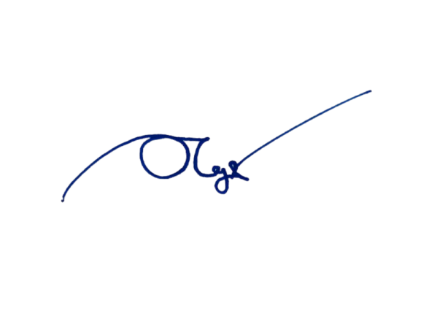
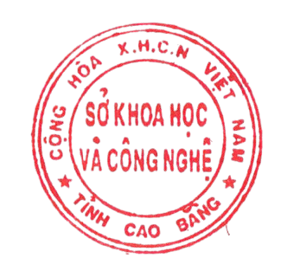
Sở Khoa học và Công nghệ đề nghị các cơ quan, đơn vị và các tổ chức, cá nhân liên quan nghiêm túc tổ chức thực hiện./. (Gửi kèm theo công văn này Thông tư sô 19/2026/TT-BKH&CN)./.
KT. GIÁM ĐỐC
PHÓ GIÁM ĐỐC
Đồng Huy Ánh
Nơi nhận:
- Như trên;
- VP UBND tỉnh (b/c);
- Ban Giám đốc Sở;
- Các phòng, đơn vị trực thuộc;
- Lưu: VT, TĐC (

